1. 利用一个页面多个frameset，如

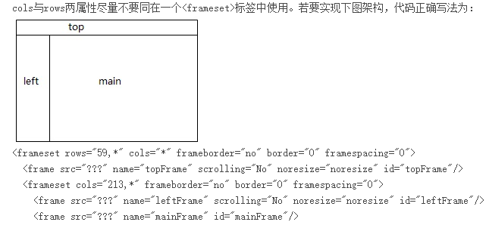

可将共有部分放在top框架中。但frameset,frame,noframes在HTML5中已废除，可用iframe。

1. 在后台处理，服务器语言都可以include的，甚至不用任何服务器语言，web服务器里设置了允许服务器端包含，你html文件改名为shtml，就可以用include了。
2. 动态网页，利用js的document.write，再将js文件包含到html中。(共有的部分写在js中，或修改的部分写在js中)

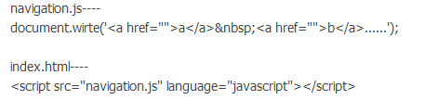

1. 利用AJAX返回html